Chilli Jam

הרכב מוזיקת עולם ישראלית / באלבום בכורה

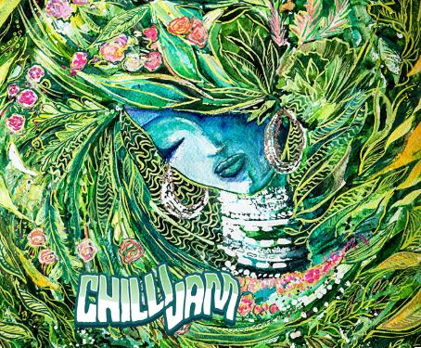

צ'ילי ג'אם היא להקה המנגנת חומרים מקורים של מוזיקה ישראלית בסגנונות מגוונים.
בשנת 2012 הוקמה הלהקה ע״י אורי לוי ויובל בלס
.הופיעה במועדוני הופעות ופסטיבלים, ונכנסה לאולפנים להקלטת אלבום הבכורה

בשנת 2015 שחררה את הסינגל ״הכל מסתדר״ ובתחילת 2016 הוציאה את אלבום
הבכורה ״המסע״, שהוקלט באולפני ״ Tamuz ״ ע״י רז בורג, ומאסטרינג באולפני
״Tantan" ע״י ארן לביא

הלהקה מונה 5 נגנים, המגיעים מאסכולות שונות במוזיקה ויוצרים יחד
אווירה מחשמלת ואנרגטית במיוחד, שמבטיחה להקפיץ ולשמח.

https://www.youtube.com/watch?v=eTAJ77ERhdA

יובל בלס - 052-8284851
yuvalbless@gmail.com

